«МБОУ Навлинская СОШ №2»

Индивидуальный проект:
«Влияние синтетических и природных антибиотиков на живые организмы»

Выполнила:
Блинкова Елизавета
Ученица 10а класса
Руководитель:
Лисунова Татьяна Александровна

2023г.
Оглавление
Глава 1. Введение. 3
1.1. Актуальность исследования. 3
1.2. Цели и задачи исследования. 3
1.3. Гипотеза исследования. 4
Глава 2. Обзор литературы. 5
2.1. История открытия и получения антибиотиков. 5
2.2. Классификация антибиотиков. 6
2.3. Действие искусственных антибиотиков на живые организмы. 7
2.4. Природные антибиотики. 10
2.5. Действие природных антибиотиков на живые организмы. 12
Глава 3. Результаты практических исследований. 14
3.1. Влияние природных и синтетических антибиотиков на прорастание семян растений. 14
3.2. Влияние природных и синтетических антибиотиков
на плесневые грибы 15
3.3. Влияние природных и синтетических антибиотиков
на бактерии гниения 16
Глава 4. Рекомендации по правильному применению антибиотиков. 17
Глава 5. Выводы по результатам исследования. 18
Глава 6. Список литературных источников. 19
Глава 7. Приложение. 20
Глава 1. Введение
1.1. Актуальность проекта
В наше время, многие антибиотики получают путем преобразования структуры природного антибиотика, с целью придания препарату новые полезные свойства. Изучая химическую структуру антибиотика, дало возможность получить их методом химического синтеза. Синтетические антибиотики имеют большой спектр свойств и могут обладать длительным эффектом воздействия и убивать микробы, но они имеют побочные эффекты: возникновение дисбактериозов и нарушения витаминного баланса организма, могут вызвать поражение костного мозга и нарушить процесс кроветворения, может происходить нарушение клеточного дыхания, стремительно истощаются и буферные системы печени.
В природе существует большое количество лекарственных растений, которые содержат естественные антибиотики- фитонциды: хлорофиллипт- из эвкалипта, сальвин- из шалфея и др.
Поэтому я считаю, что изучение природных антибиотиков и их действие на живые организмы актуально в современной медицине.

1.2. Цели исследования
Цель:
сравнить влияние естественных и искусственных антибиотиков на живые организмы.
Задачи исследования:
- Изучить литературу и ресурсы сети Интернет по данной теме.
- Исследовать действие природных и синтетических антибиотиков на живые организмы: растения, фасоли и кукурузы.
- Сравнить эффективность действия природных и синтетических антибиотиков на живые организмы.
- Разработать принципы правильного применения антибиотиков.

1.3. Гипотеза исследования
Природные антибиотики конкурентно способны по отношению к синтетическим по эффективности проявлению побочных действий.

Глава 2. Обзор литературы
2.1. История и получение антибиотиков
Многие ученые и практикующие врачи предпринимали попытки создания препаратов оказывающих антибактериальное действие при лечении различных инфекционных заболеваниях и в то же время не оказывающие патогенное действие на организм человека. Джозеф Листер был хирургом, преподавал медицину в тамошнем университете. В результате многочисленных экспериментов Джозеф разработал первый в истории антисептик - им была карболовая кислота, которая обеззараживала рану, не давая проникнуть туда микробам, которых было так много в больницах. Следующим было открытие в 1910г. врачу, биохимику Паулю Эрлиху (1854-1915) удалось после многочисленных опытов синтезировать антибактериальный препарат на основе мышьяка оказывающий бактерицидный эффект на возбудитель сифилиса в условиях in vitro. В итоге данный препарат получил название сальварсан (спасение) или препарат 606. Параллельно с прочими противомикробными препаратами шло изучение пенициллина, над которым работал Флеминг. В 1828 году он открыл противомикробные свойства плесени пенициллина, выявил, что в присутствии плесени колонии бактерий становились прозрачными и распадались, но первые клинические испытания грубого препарата пенициллина были проведены только в 1941 году. Зинаида Ермольева, советский ученый-микробиолог, во время Великой Отечественной войны изобрела советскую версию пенициллина. Ценные свойства пенициллина послужили толчком к развитию промышленности антибиотиков. После открытия пенициллина начались интенсивные поиски новых антибиотиков, которые продолжаются по настоящее время, где химики научились синтезировать полусинтетические и синтетические антибиотики, модифицируя их с помощью химических методов.
  - Классификация антибиотиков
Антибиотики подразделяются:
По химическому строению (классифицируются на основании общих признаков в химическом составе), по использованию лекарственных средств антибиотики подразделяются на группы:
- b –лактамные антибиотики, аминогликозиды, тетрациклины, макролиды, линкозамиды, левомицетины, полимиксины, гликопептиды, фторхинолоны, оксазолидиноны, сульфаниламиды, нитроимидазолы, нитрофураны и др.
- Противогрибковые антибиотики.
- Противовирусные антибиотики.
- Противопротозойные и противогельминтозные химиопрепараты.

По типу воздействия на микробную клетку - выделяют следующие группы:
- Бактерицидные (пенициллины, полимиксины, фосфомицин, диоксидин) – способные вызвать лизис клетки. Бактерицидные препараты обычно более предпочтительны для лечения тяжелых инфекционных заболеваний (эндокардита, менингита, сепсиса, остеомиелита, инфекций у больных с иммунодефицитами).
- Бактериостатические (тетрациклины, левомицетин, макролиды) – приостанавливающие размножение. В высоких концентрациях способны проявлять бактерицидное действие в отношении определенных бактерий.
По спектру действия (препараты, действующие грамположительные и грамотрицательные кокки). К ним относятся бензилпенициллин, бициллины, феноксиметилпенициллин, пенициллиназоустойчивые пенициллины, цефалоспорины 1-го поколения, макролиды, ванкомицин.

  - Действие искусственных антибиотиков на живые организмы.
В связи с широким применением антибиотиков появились устойчивые формы микроорганизмов, особенно стафилококков. Поэтому β-лактамные антибиотики являются основой современной химиотерапии, так как занимают ведущее или важное место в лечении большинства инфекционных болезней. По количеству применяемых в клинике препаратов – это наиболее многочисленная 196 группа среди всех антибактериальных средств. Их многообразие объясняется стремлением получить новые соединения с более широким спектром антибактериальной активности, улучшенными фармакокинетическими характеристиками и устойчивостью к постоянно возникающим новым механизмам резистентности микроорганизмов.
Поэтому химическим путем получен ряд пенициллинов – производимых б -аминопенициллановой кислоты и присоединением к ним различных химических групп. Удалось создать препараты, более стойкие и эффективные в отношении микроорганизмов (стафилакокков). Препараты группы пенициллина эффективны при инфекциях, вызванных грамположительными бактериями (стрептококками, стафилококками, пневмококками и т. д.), спирохетами, большинством анаэробов и другими патогенными микроорганизмами. Они оказывают бактерицидное действие на микроорганизмы, находящиеся в фазе роста. Антибактериальный эффект связан со специфической способностью пенициллинов ингибировать биосинтез пептидогликана клеточной стенки микроорганизмов.
Цефалоспорины, подобно пенициллинам, относятся к β-лактамным антибиотикам, но в основе их химического строения лежит 7-амино- цефалоспорановая кислота. Основными особенностями цефалоспоринов по сравнению с пенициллинами являются их большая резистентность по отношению к β-лактамазам (пенициллиназам) – ферментам, вырабатываемым микроорганизмами и довольно быстро разрушающим бензилпенициллины, и расширенный спектр действия, включая влияние на грамотрицательные микроорганизмы. Парентеральные цефалоспорины хорошо всасываются при в/м введении. Пероральные цефалоспорины хорошо всасываются в ЖКТ.
Группа тетрациклинов включает ряд антибиотиков и их полусинтетических производных, родственных по химическому строению, антимикробному спектру и механизму действия. В основе их химического строения лежит конденсированная четырехциклическая система, имеющая общее название «тетрациклин». Первый из антибиотиков этой группы – хлортетрациклин. Разные тетрациклины различаются между собой по антимикробному действию, скорости всасывания и выделения из организма, а также метаболизму. Внутрь тетрациклин назначают при обострении хронического бронхита, при внебольничной пневмонии, угревой сыпи, хламидийных инфекциях (пситтакоз, трахома, цервицит), микоплазменной инфекции, риккетсиозах (Кулихорадка, сыпной тиф), лептоспирозе, актиномикозе, особо опасных инфекциях (чума, холера, сибирская язва), бруцеллезе, сапе, туляремии, сифилисе, и при других инфекционных заболеваниях, вызванных микроорганизмами, чувствительными к нему.
Одно из новых групп синтетических антибиотиков - оксазолидинонов, в клинической практике применяется антибиотик линезолид. Основное значение он имеет как препарат для терапии инфекций, вызванных полирезистентными грамположительными кокками. При приеме внутрь быстро и хорошо всасывается. Биодоступность составляет около 100 %, не зависит от пищи. Распределяется во многих тканях и средах организма. Связывание с белками достигает 31 %. Метаболизируется в печени. Экскретируется преимущественно с мочой в основном в неактивном состоянии.
Противогрибковые препараты, представляют собой достаточно обширный класс разнообразных химических соединений, как природного происхождения, так и полученных путем химического синтеза, которые обладают специфической активностью в отношении патогенных грибов. В зависимости от химической структуры и спектра активности, применяются при различных грибковых инфекциях. Необходимость в использовании противогрибковых препаратов в последнее время существенно возросла в связи с увеличением распространенности системных микозов, включая тяжелые угрожающие жизни формы, что обусловлено, прежде всего, возрастанием числа пациентов с иммуносупрессией различного происхождения.
Противовирусные препараты различаются по клинико-фармакологическим характеристикам и особенностям практического использования:
Противогерпетические (ацикловир, валацикловир, пенцикловир и фамцикловир) - блокируют синтез ДНК у размножающихся вирусов герпеса, но не действуют на вирусы, находящиеся в латентном состоянии.
Противогриппозные (римантадин) - Он был разработан в СССР путем модификации структуры амантадина, Для лечения и профилактики гриппа, используется также арбидол, созданный на основе отечественных разработок, дибазол, оксолиновая мазь, теброфен, флореналь, интерферон .
Антиретровирусные (зидовудин, фосфазид, ставудин) - применяют для терапии и профилактики ВИЧ-инфекции.
При длительном применении антибиотика, происходит подавление не только патогенной, но и полезной микрофлоры в организме, создается своеобразная «безжизненная среда», в которой могут существовать только микроорганизмы с выработанной устойчивостью. Поэтому, при длительном применении антибиотиков наблюдается ряд побочных эффектов:
Со стороны дыхательной системы - происходит нарушение клеточного дыхания, доступ кислорода к тканям значительно ограничивается и организм переходит в анаэробное состояние.
Поражение тканей почек и печени - истощается буферная система печени, постепенно печень кардинально меняет свои функции и вместо очищения она загрязняет организм.
Аллергические реакции - сопровождаются в приеме антибиотиков, особенно в детском возрасте. Кожный зуд, крапивница, сыпь, астматические приступы, ринит, конъюнктивит, эозинофилия.
Токсические реакции - Поражение VIII пары черепно-мозговых нервов, периферических нервов, нефротоксическое действие: тошнота, рвота, понос.
  - Природные антибиотики
Природные антибиотики – фитонциды.
Фитонциды играют важную роль в защите растений и человека от болезнетворных микроорганизмов.
Фитонциды – летучие вещества, обладающие антимикробным действием, повышающие иммунитет организма. Иначе их называют растительными антибиотиками. Фитонциды обнаружены у 87% высших растений, но проявляются по-разному, в зависимости от концентрации и химического состава.
Химическая природа фитонцидов различна. Обычно это сложные соединения: гликозиды, терпеноиды, бензойная, кофейная, хлорогеновая кислоты, дубильные вещества и др. Они находятся в тканях в растворенном состоянии. Многие растения выделяют газообразные фитонциды. Высокой фитонцидной активностью обладают чеснок, лук, хрен, черная смородина, лимон, боярышник, можжевельник и другие растения.
Фитонциды губительно действуют на возбудителей болезней не только растений, но и человека, животных. Поэтому фитонцидные свойства растений люди издавна используют в лечебных целях и для профилактики инфекционных заболеваний. Обладают противомикробным действием. Человек способен ощущать их аромат-слабый или сильный. Фитонциды таких деревьев как пихта, дуб или тополь способны уничтожать бациллы дифтерии, а фитонциды сосны губительны для возбудителя туберкулеза. В Корее издревле для лечения желудочно-кишечных инфекций, вызываемых сальмонеллой, используют лимонник китайский Schisandra chinensis. Уже в наши дни, после проверки действия его экстракта на эту бактерию, оказалось, что лимонник действительно обладает антибактериальным действием. Проверив специи на присутствие антибактериальных веществ, которые широко используются по всему миру, получилось, что душица, гвоздика, розмарин, сельдерей и шалфей угнетают такие патогенные микроорганизмы, как Staphylococcus aureus, Pseudomonas fluorescens и Listeria innocua . Научные исследования подтвердили, что некоторые ягоды обладают антимикробной активностью. Фенолы, особенно эллаготанины, содержащиеся в плодах морошки и малины, ингибируют рост кишечных патогенных микроорганизмов.
Представителями фитонцидов являются эфирные масла, извлекаемые из растительного сырья промышленными методами. Таким образом, фитонциды создают невосприимчивость природного иммунитета растений к различным видам заболеваний.

  - Действие природных антибиотиков на живые организмы
Фитонциды играют важную роль в иммунитете растений и во взаимоотношениях организмов в биогеоценозах. Выделение ряда фитонцидов усиливается при повреждении растений.
Сила и спектр антимикробного действия фитонцидов весьма разнообразны. Фитонциды чеснока, лука, хрена, красного перца убивают многие виды простейших, бактерий и низших грибов в первые минуты и даже секунды. Летучие фитонциды уничтожают простейших (инфузорий), многих насекомых за короткое время (часы или минуты).
Фитонциды — один из факторов естественного иммунитета растений (растения стерилизуют себя продуктами своей жизнедеятельности). Так, фитонциды пихты убивают коклюшную палочку (возбудителя коклюша); сосновые фитонциды губительны для палочки Коха (возбудителя туберкулёза) и для кишечной палочки, берёза и тополь поражают микроб золотистого стафилококка
Фитонциды же багульника и ясенца довольно ядовиты и для человека — с этими растениями следует быть осторожным.
Защитная роль фитонцидов проявляется не только в уничтожении микроорганизмов, но и в подавлении их размножения, в отрицательном хемотаксисе подвижных форм микроорганизмов, в стимулировании жизнедеятельности микроорганизмов, являющихся антагонистами патогенных форм для данного растения, в отпугивании насекомых.
Гектар соснового бора выделяет в атмосферу около 5 килограммов летучих фитонцидов в сутки, можжевелового леса — около 30 кг/сут, снижая количество микрофлоры в воздухе. Поэтому в хвойных лесах (особенно в молодом сосновом бору) воздух практически стерилен (содержит лишь около 200—300 бактериальных клеток в 1 м³), что представляет интерес для гигиенистов, специалистов по озеленению.
В медицинской практике применяют препараты лука, чеснока, хрена, зверобоя и других растений, содержащих фитонциды, для лечения гнойных ран, трофических язв. Фитонциды ряда других растений стимулируют двигательную активность, сердечную деятельность.
Ботаники рекомендуют шире использовать фитонцидные растения в озеленении города.
Кустарники и деревья черемухи имеет опьяняющий аромат цветков и листьев, которые очищают воздух от микробов. Черемуха выделяет наиболее сильные фитонциды, содержащие синильную кислоту. Простейшие погибают под воздействием фитонцидов черемухи через 5 мин. Кашица из растертых листьев черемухи выделяет вещества, убивающие бактерии и споры плесневых грибов. В стеклянную банку с измельченными листьями черемухи помещали комаров и слепней - через несколько секунд они погибали, а четыре растертые почки черемухи убивали наиболее стойких клещей через 15 мин. Особенно много фитонцидов выделяют молодые листья весной и летом, осенью фитонцидов выделяется значительно меньше.
Фитонциды - один из многих факторов, влияющих на воздух закрытых помещений, который насыщен микроорганизмами, в том числе и болезнетворными. Для оздоровления воздушной среды применяют комнатные растения, многие из которых обладают высокой фитонцидной активностью.
Для города, очень ценное растение – тополь, это дерево самое устойчивое к загрязнениям атмосферы. Самая главная ценность тополя состоит в очищении воздуха от пыли и оксидов углерода: одно дерево тополя за 5 месяцев (май-сентябрь) поглощает 45 кг углекислого газа, а 300 молодых тополей за лето задерживают на листьях до 400 кг пыли.
Глава 3. Результаты практических исследований.
3.1. Влияние природных и синтетических антибиотиков на семена растений (фасоль и кукуруза).
Для эксперимента взяли семена фасоли (5шт.) и семена кукурузы (5шт.).
Семена раскладываем на слой влажной салфетке в лабораторной посуде. Было заложено 5 проб.
- Замачивание в водопроводной воде.
- Замачивание в растворе бициллина низкой концентрации (600000 ед./200мл. воды)
- Замачивание в растворе бициллина высокой концентрации (1500000 ед./ 250мл. воды)
- Замачивание в водном настое лука.
- Замачивание в водном настое чеснока.
Для получения водных настоев чеснока (5 зубчиков) и лука (1 средняя) – ингредиенты мелко измельчить и настаивать в течение суток в очищенной воде. (см. фото 1 стр. 24)
Замачивание семян осуществляли 27 марта. Результаты наблюдений представлены в таблице (стр.18-20) и на фото (стр. 24-28)
Вывод: Из проделанного опыты видно, что водный настой чеснока оказывает на семена такое же действие, как слабый раствор антибиотика. Очевидно, эти вещества повышают устойчивость растений к грибным и бактериальным болезням, губительно действуют на патогенную микрофлору почвы. Вещества, которые содержались в настое лука, не оказали такое действие на семена. При набухании семян более эффективное применение настоя чеснока, очевидно, объясняется наличием в растворе вещества аллицина, который убивает микроорганизмы и споры грибов.

3.2. Влияние природных и синтетических антибиотиков на плесневые грибы
Известно, что природные антибиотики могут синтезировать плесневые грибы. В своих экспериментах мы использовали антибиотик бициллин. Нам стало интересно, как антибиотики влияют на развитие плесневых грибов.
Для исследования 20.04.2023г. мы брали четыре куска белого хлеба, как субстрат для развития плесени, помещали их в чистые пластиковые емкости и первый кусок смочили - настоем лука,
второй – настоем чеснока,
третий – обсыпали бициллином,
четвертый - оставили просто кусок хлеба.
Емкости накрывали полиэтиленовыми пакетами и ставили в теплое место (фото1 стр.29)
23.04. мы увидели изменение цвета и плесени на хлебе (фото 2 стр.30)
На хлебе, смоченном настоем чеснока плесневые грибы появились только с боковой стороны, но верх оставался чистим светлым.
На хлебе, смоченном настоем лука и который был обсыпан бициллином, шло бурное развитие плесени.
Это говорит о том, что бициллин не подавляет развитие грибов. Мы предположили, что данные антибиотики действуют избирательно только на бактерии, не влияя на развитие плесневых грибов. Природные антибиотики, содержащиеся в настое чеснока, подавляют развитие и бактерий и плесневых грибов.
3.3. Влияние природных и синтетических антибиотиков на бактерии гниения
Для проведения данных исследований мы использовали варёное куриное яйцо. Ход эксперимента зафиксированы в таблице (стр.21) и на фото 1-3 (стр.22-23)
Результат эксперимента доказывает, что фитонциды сока лука и чеснока определённое время способны подавлять развитие и жизнедеятельность микроорганизмов.
Поскольку наименьшая порча куриного яйца произошла в пробе № 3 с бициллином, затем чеснок, следовательно, можно сделать вывод, что наибольшими антибактериальными действиями обладают искусственные антибиотики и только за ними природные. По фитонцидной активности природных на первом месте стоит чеснок, за ним следует лук, который не на много, но уступает свои позиции.

Глава 4. Рекомендации по правильному применению антибиотиков.
1. Поскольку искусственные антибиотики оказывают негативное влияние на многие системы и органы, то любые антибиотики следует принимать только по назначению врача.
2. Соблюдать длительность и кратность приема, курс назначенный врачом нужно проходить полностью. Обычно достаточно 5-7 дней иногда 10-14. У микроорганизмов вырабатывается резистентность к антибиотикам, неправильный прием вызывает появление новых устойчивых к антибиотикам штаммов микроорганизмов.
3. Необходимо следовать инструкции по правильному приему конкретного лекарственного препарата, поскольку у различных антибиотиков разная зависимость от приема пищи. Рекомендуется запивать любые лекарства только водой, чистой, негазированной. Принимать с определенным интервалом в одно и то же время, что поддерживает постоянную концентрацию препарата в крови.
4. Поскольку антибактериальные средства уничтожают полезные бактерии в организме во время лечения необходимо принимать препараты, которые восстанавливают естественную микрофлору кишечника (надо пить пробиотики и кисломолочные продукты). Лучше это делать в перерывах между приемом антимикробных средств.
5. При лечении антибиотиками необходимо соблюдать специальную диету. Прием антибиотиков угнетают работу печени, следовательно, пища не должна слишком нагружать печень.
6. Иногда природные антибиотики для профилактики инфекционных заболеваний вполне достаточно их применения.

Глава 5. Выводы по результатам исследований.
1) Мной изучена литература по влиянию природных и синтетических антибиотиков на живые организмы.
2) Исследовано действие на живые организмы природных и синтетических антибиотиков. Раствор бициллина низкой, концентрации, а также водный настой чеснока ускоряют набухание семян, а раствор антибиотика высокой концентрации угнетает развитие семян. Настой чеснока оказывает губительное действие на споры грибов и проросшие плесневые грибы, вызывая их гибель. Растворы антибиотиков не вызывают гибели колонии плесневых грибов.
3) Природные антибиотики, содержащиеся в настое чеснока, оказывают сильное антимикробное и дезинфицирующее действие, подавляют развитие плесневых грибов, бактерий. Аллицин, содержащийся в настое чеснока, обладает широким спектром антимикробного действия. При этом природные антибиотики не угнетают развития растений, напротив, стимулируют набухание семян и рост побегов и корнеобразование.
Природные антибиотики должны найти широкое применение в медицине, ветеринарии, сельском хозяйстве и пищевой промышленности.

Глава 6. Список литературных источников
https://knigogid.ru/books/104669-osnovy-ucheniya-ob-antibiotikah-uchebnik-dlya-vuzov-izd-6-e-pererab-dop/toread?update_page
https://бмэ.орг/index.php/ФИТОНЦИДЫ
https://pikabu.ru/story/istoriya_antibiotikov__istoriya_meditsinyi_6137238
https://kartaslov.ru/книги/И_Ф_Каримов_Антибиотики_и_химиотерапевтические_препараты/4
https://pikabu.ru/story/istoriya_antibiotikov__istoriya_meditsinyi_6137238
https://бмэ.орг/index.php/АНТИБИОТИКИ
http://elib.osu.ru/handle/123456789/862?mode=full
https://knigogid.ru/books/104669-osnovy-ucheniya-ob-antibiotikah-uchebnik-dlya-vuzov-izd-6-e-pererab-dop/toread?update_page
http://www.bio.bsu.by/microbio/files/kurs_antibiotics_Zheldakova.pdf
https://science-start.ru/ru/article/view?id=1929
https://biomolecula.ru/articles/antibiotiki-i-antibiotikorezistentnost-ot-drevnosti-do-nashikh-dnei
https://02.rospotrebnadzor.ru/content/228/41593/
https://yandex.ru/images/search?from=tabbar&text=яндекс%20картинки

Глава 7. Приложение
Наблюдение за развитием семян фасоли 5шт.
Название  процесса изменения семян | Водопроводная вода | Раствор  бициллина низкой  концентрации | Раствор  бициллина высокой  концентрации | Водный настой лука | Водный настой чеснока
Семена набухли 28.03 | 3шт. | 2шт. | 1шт. | 1шт. | 3шт.
состояние  семян на  30.03 | 4шт. | 3шт. | 2шт. | 1шт. | 5шт.

Наблюдения за развитием семян кукурузы 4шт.
Название  процесса изменений семян | Водопроводная вода | Раствор  бициллина низкой  концентрации | Раствор  бициллина высокой  концентрации | Водный настой лука | Водный  настой  чеснока
Семена набухли 28.02 | 1шт. | 2шт. | 4шт. | 3шт. | 4шт.
состояние  семян  на 30.02 | 2шт. | 3шт. | 4шт. | 4шт. | 4шт., под кожурой проявляются  проростки.

Наблюдение эксперимента на влияние природных и синтетических антибиотиков на бактерии гниения
дата | Проба№1  Чеснок | Проба№2  Лук | Проба№3  Бициллин | Проба№4  Контрольная
20.04 | Очищенное яйцо положили в блюдце и обложили его порезаным кольцами чесноком | Очищенное яйцо положили в блюдце и обложили его мелко резаным луком | Очищенное яйцо положили в блюдце и обсыпали его сухим порошком бициллина | Очищенное яйцо положили в блюдце
22.04 | Яйцо осталось без изменений, запах остался чеснока | Появилось немного синевы, но запах остался лука | Появился небольшой специфический запах, частичная синева | Появился спицефический запах и большая часть посинела
24.04 | Яйцо стало покрываться пятнами гниения и небольшая часть покрылась плесенью, появился небольшой запах | Яйцо стало разлогаться и появились пятна гниения, появился небольшой запах | Яйцо стало покрываться пятнами гниения, неприятный запах усилился | Яйцо полностью покрылось темной плесенью, неприятный запах усилился

Фото 1 «Влияние природных и синтетических антибиотиков на бактерии гниения»
Начало прове
дения опыта с яйцом 20.04.
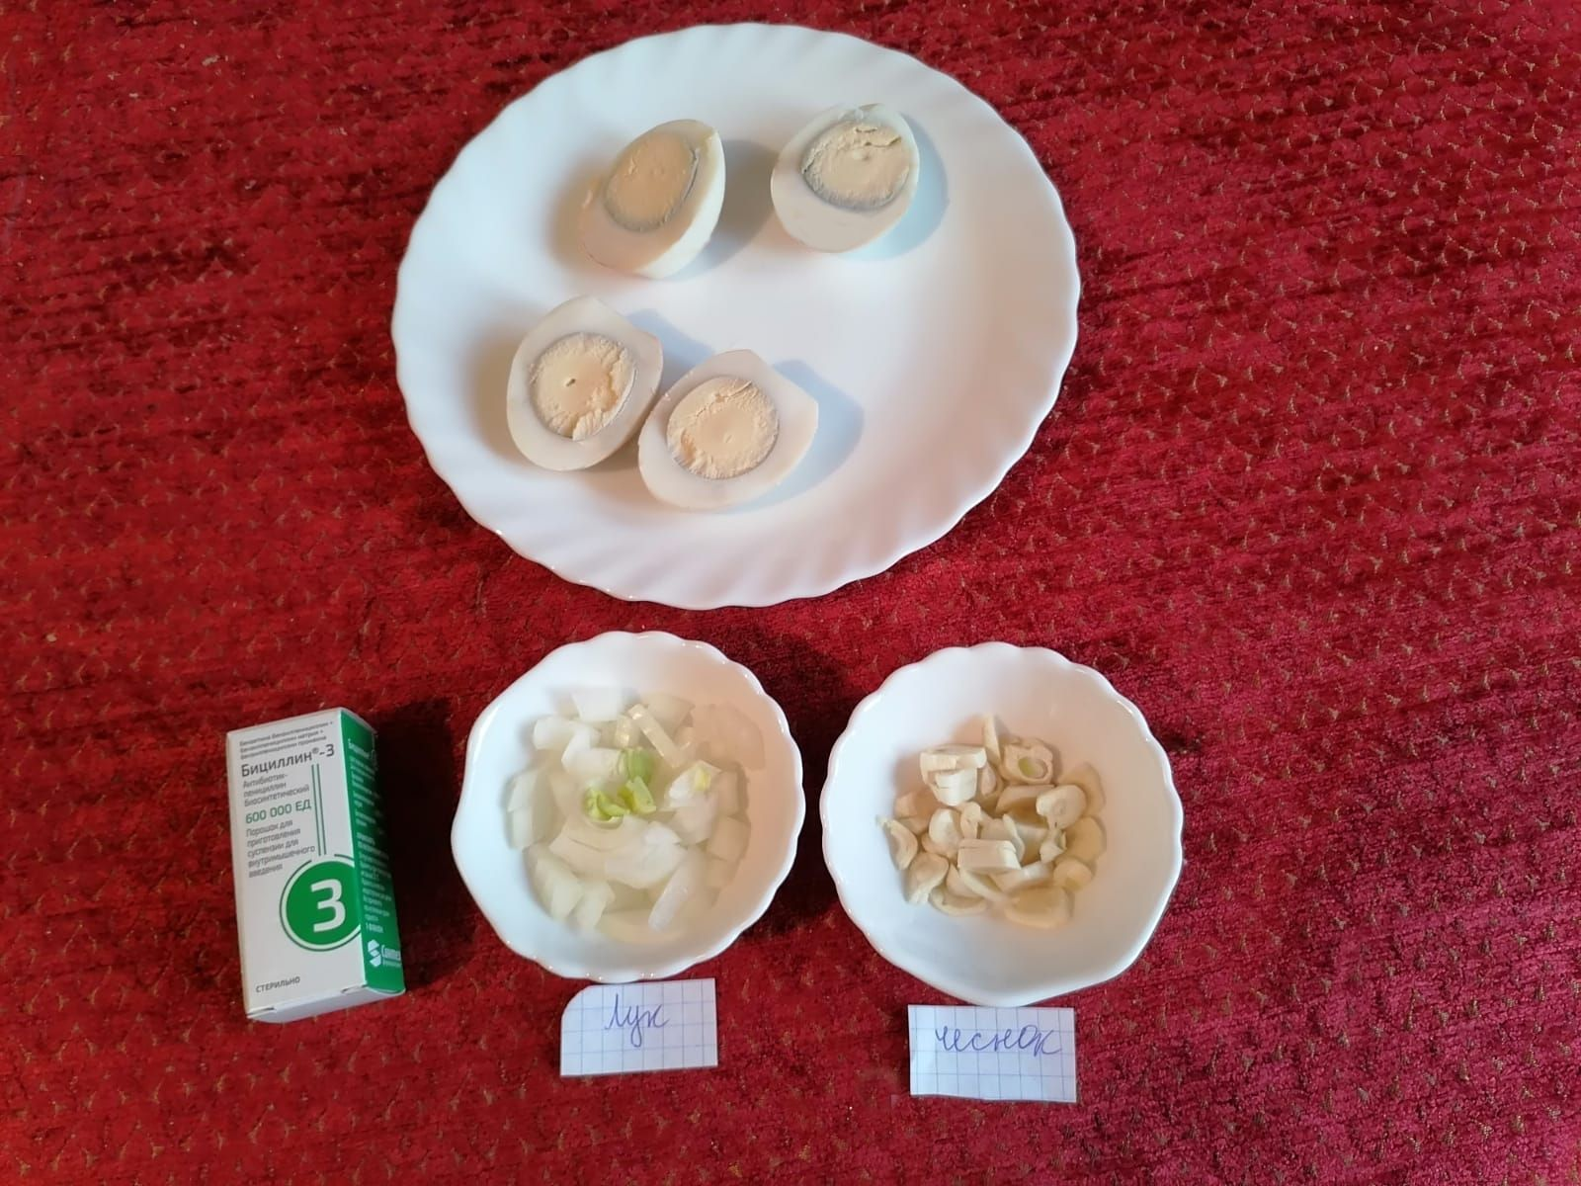
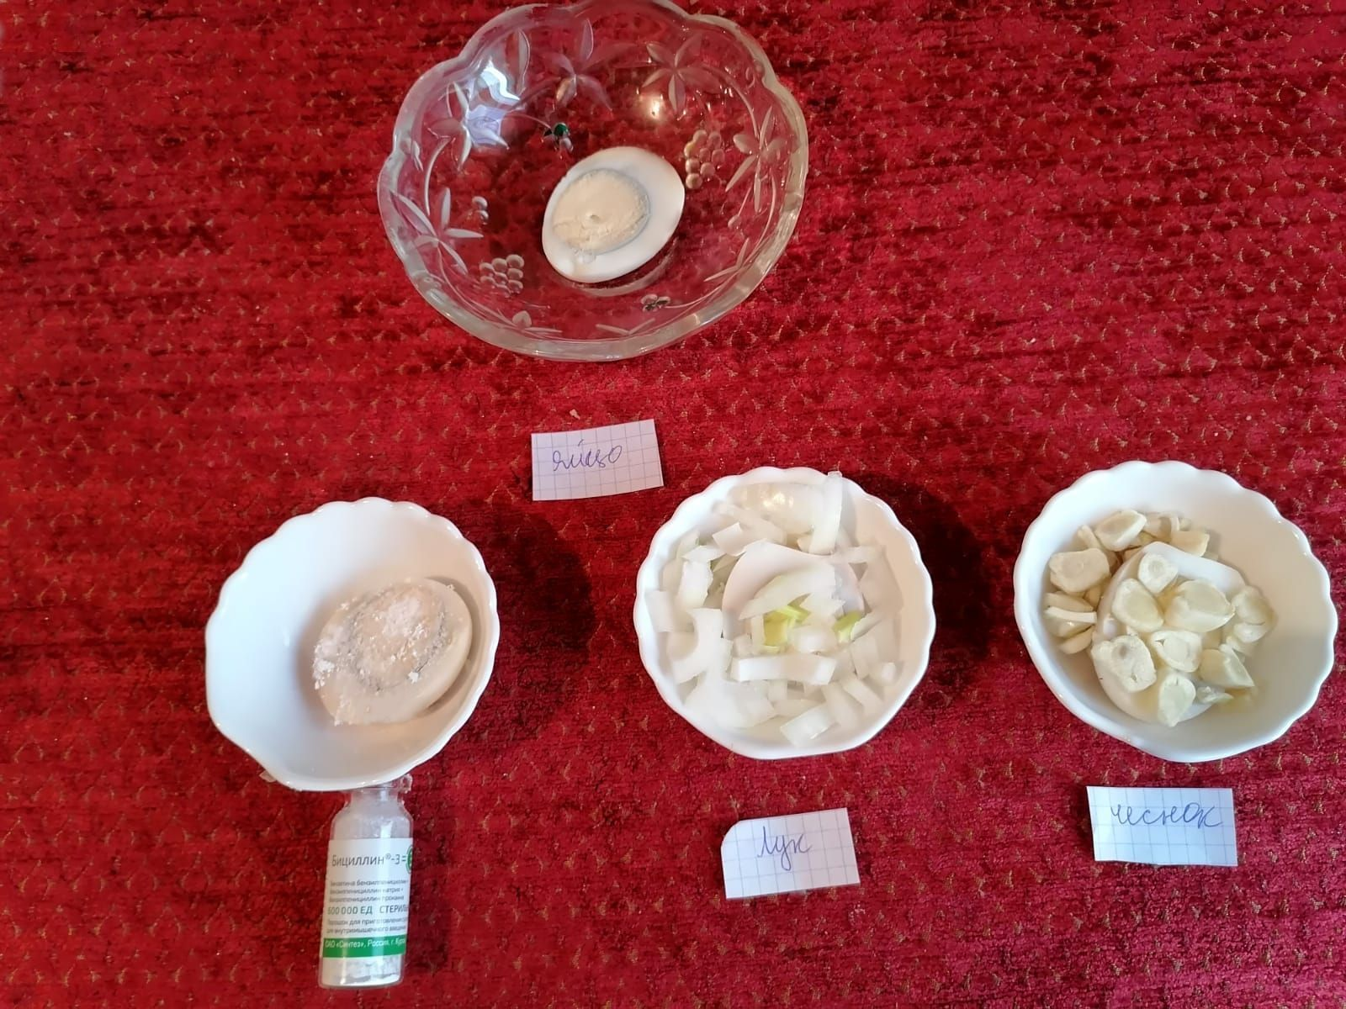
Фото 2 «Влияние природных и синтетических антибиотиков на бактерии гниения»
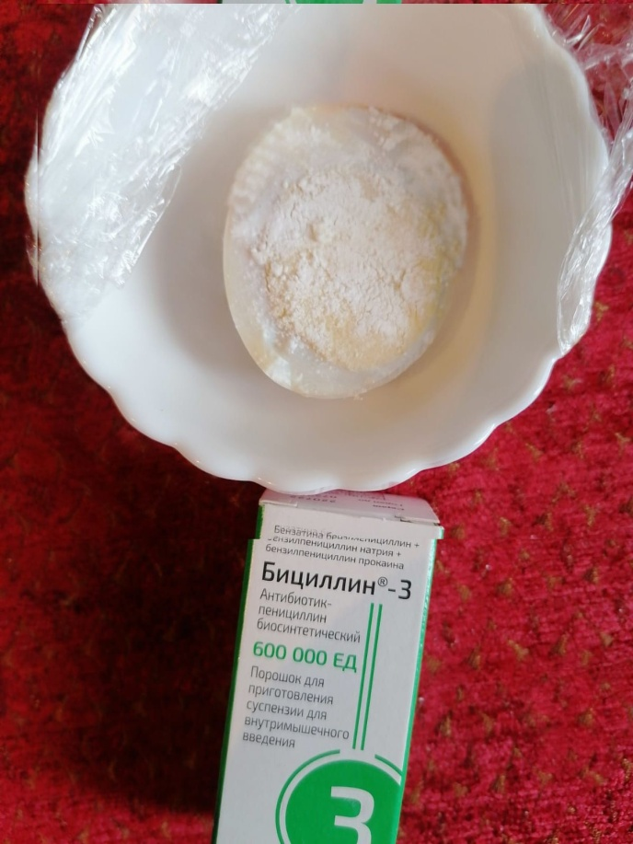
Наблюдение за опытом 22.04
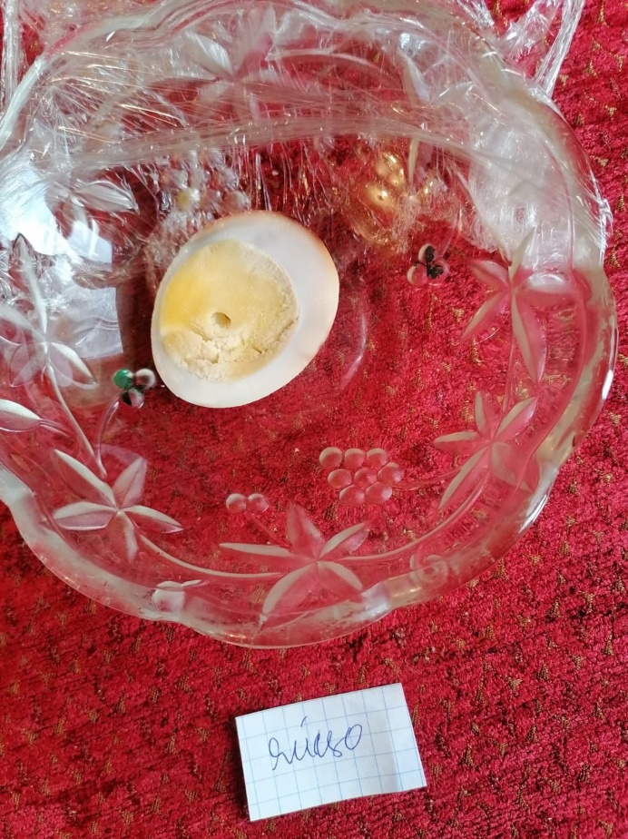
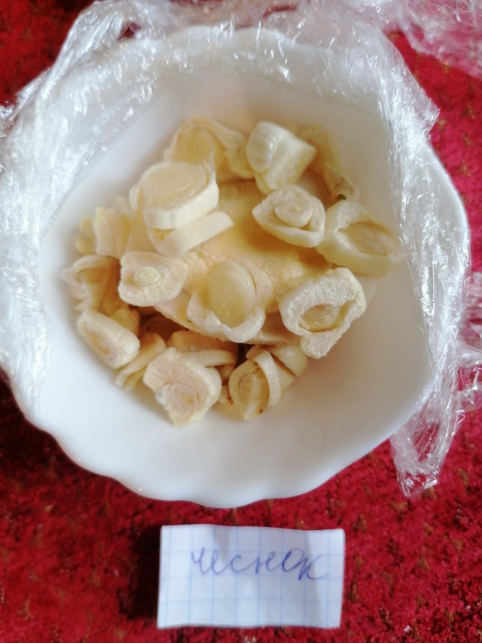
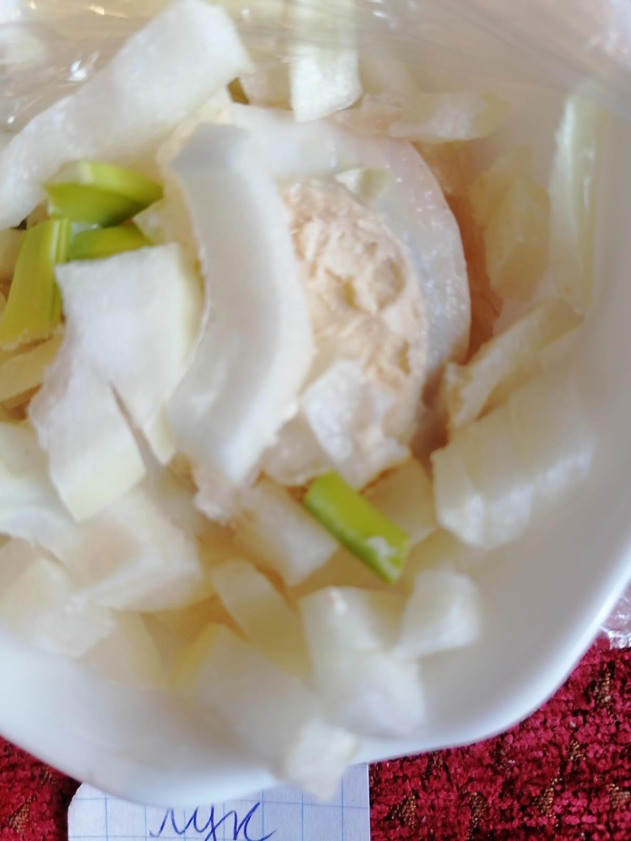
Фото 3 «Влияние природных и синтетических антибиотиков на бактерии гниения»
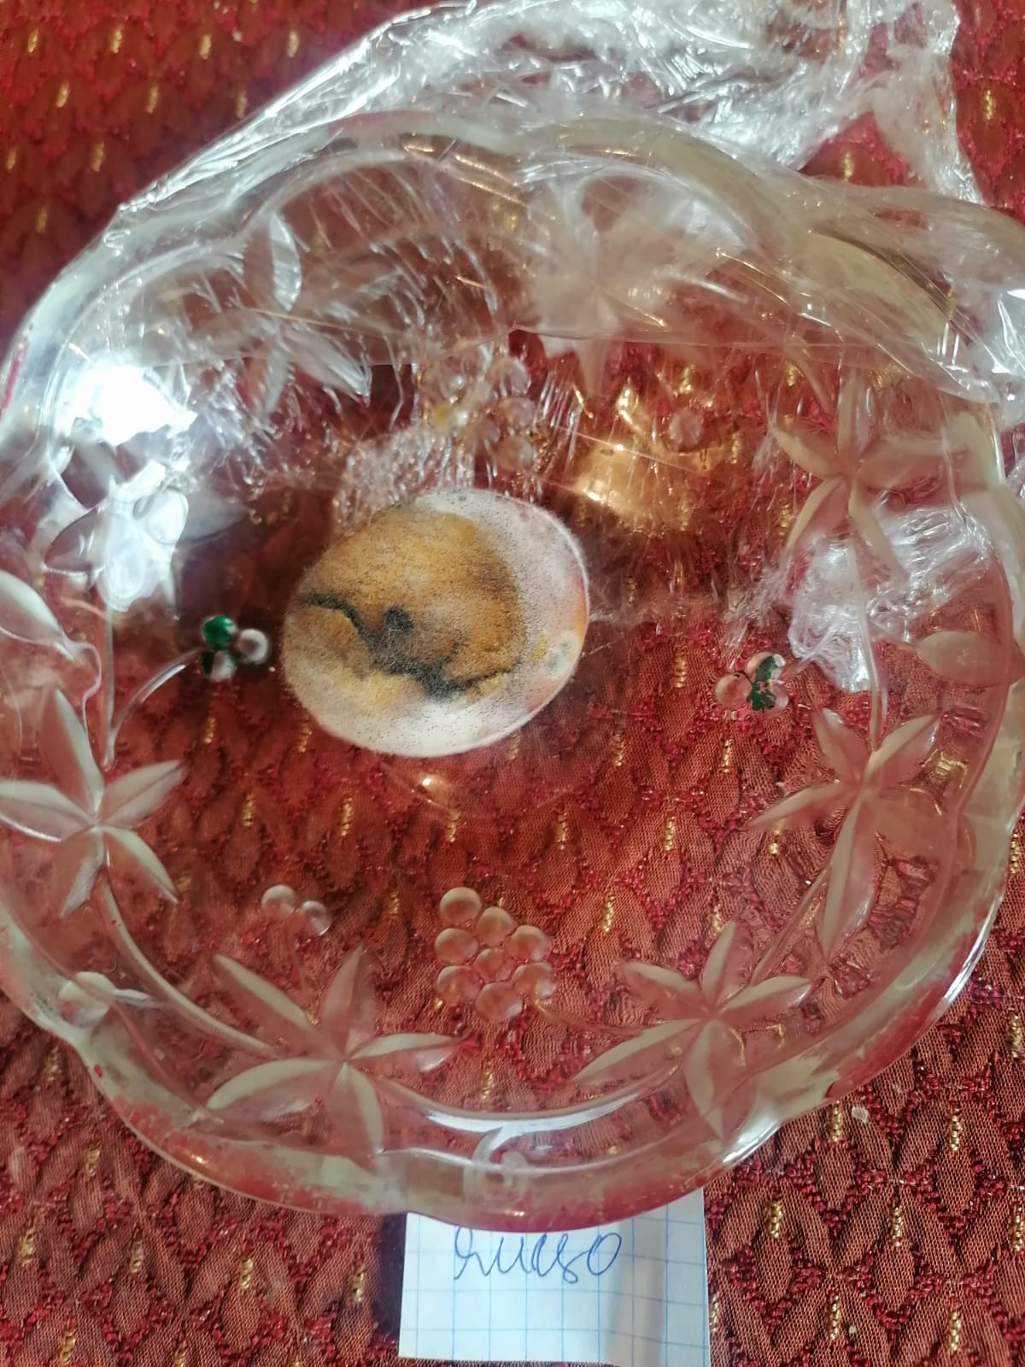
Наблюдение за опытом 24.04

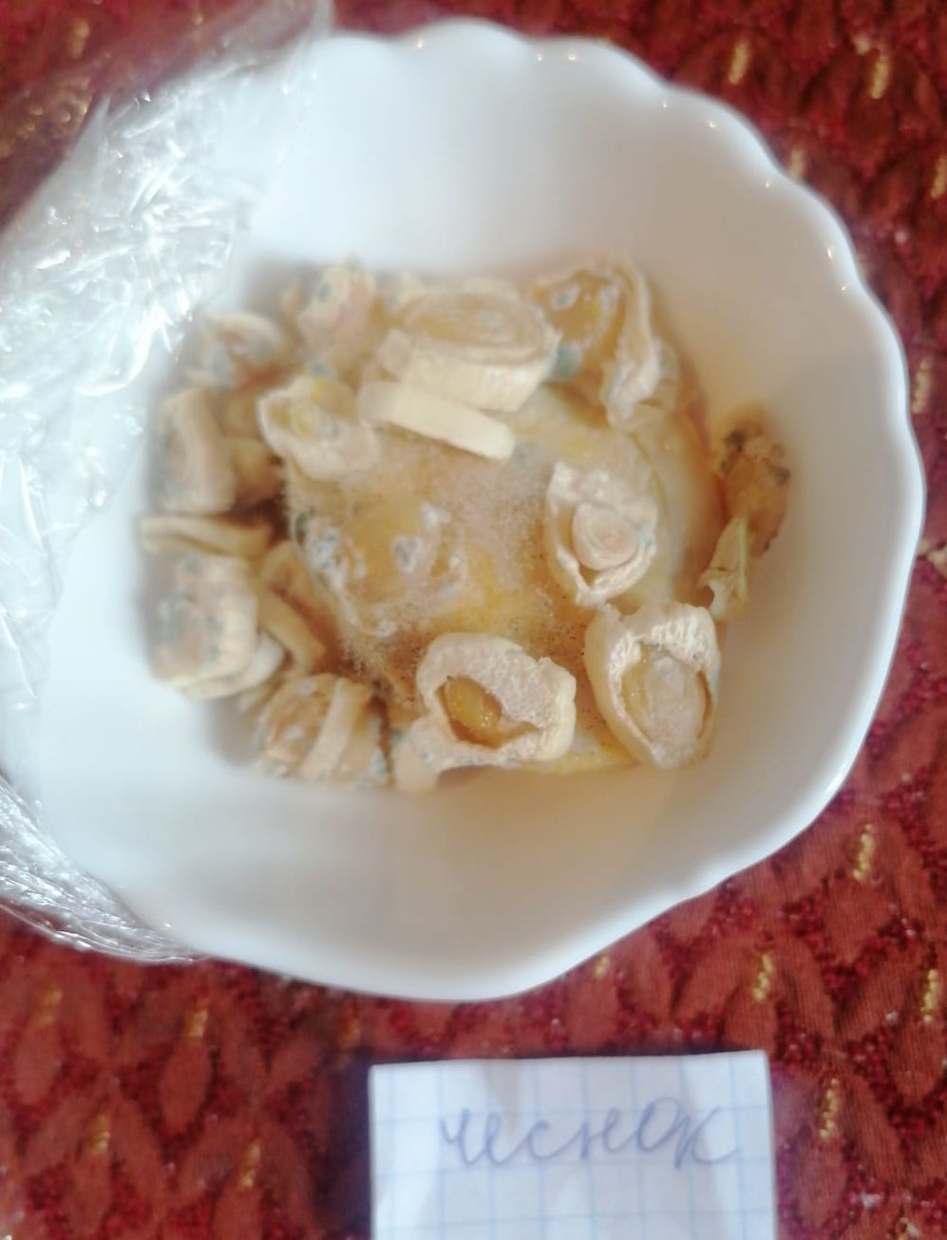
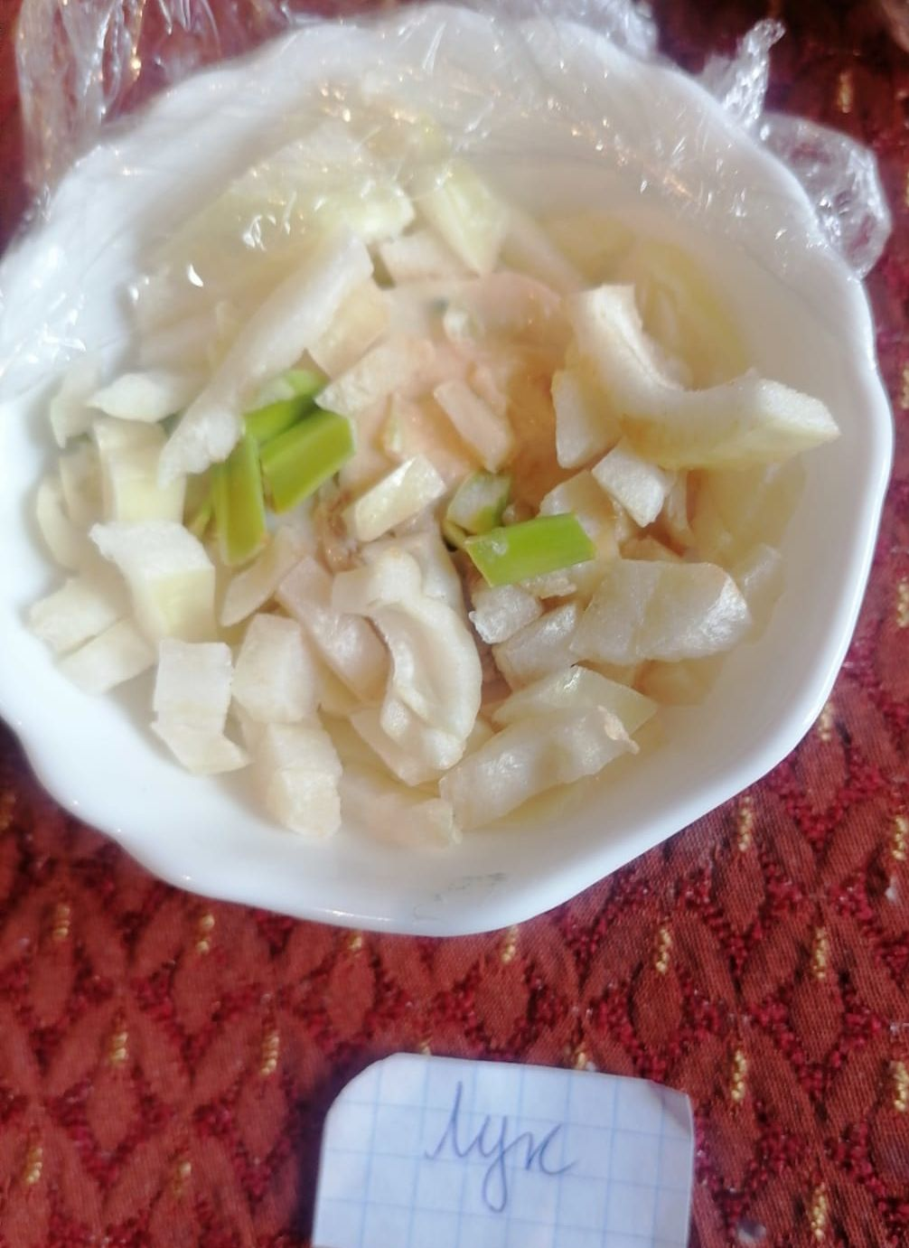
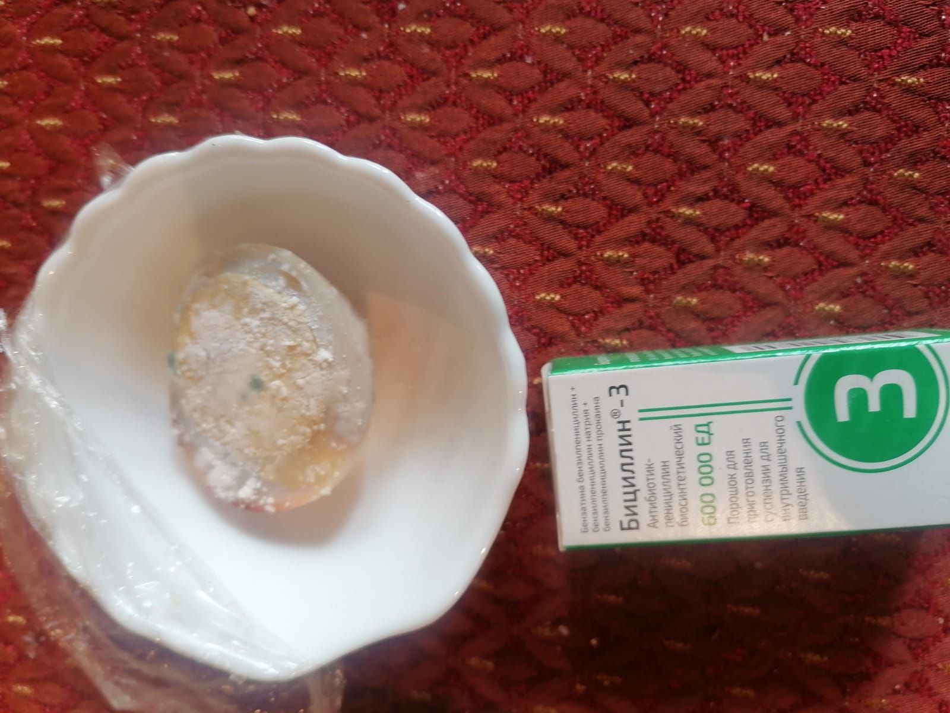
Фото 1 «Влияние природных и синтетических антибиотиков на семена растений (фасоль и кукуруза)»
Начало проведения опыта 27.03.2023г.
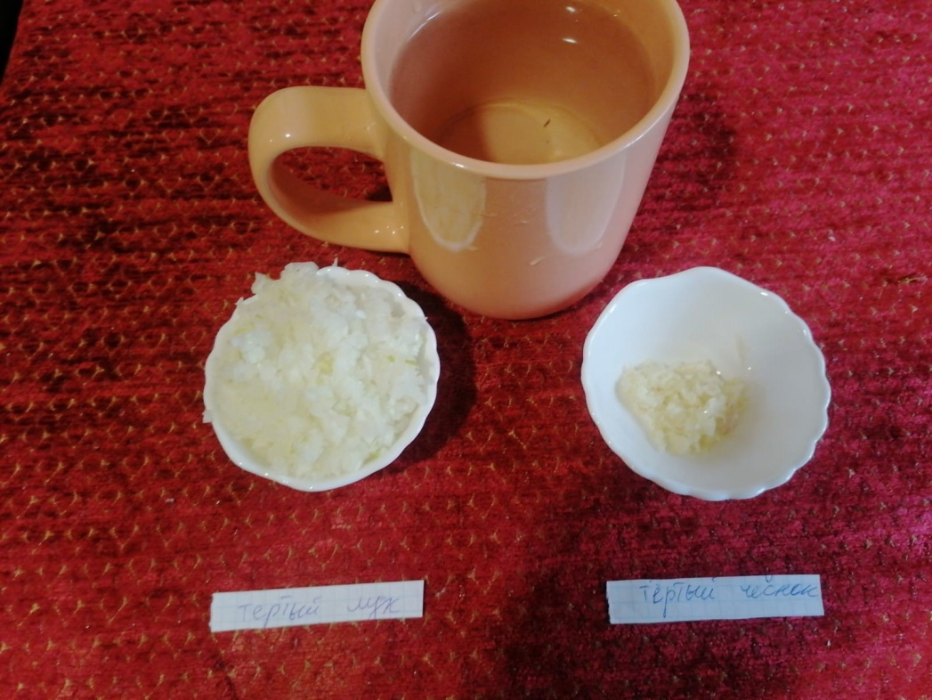

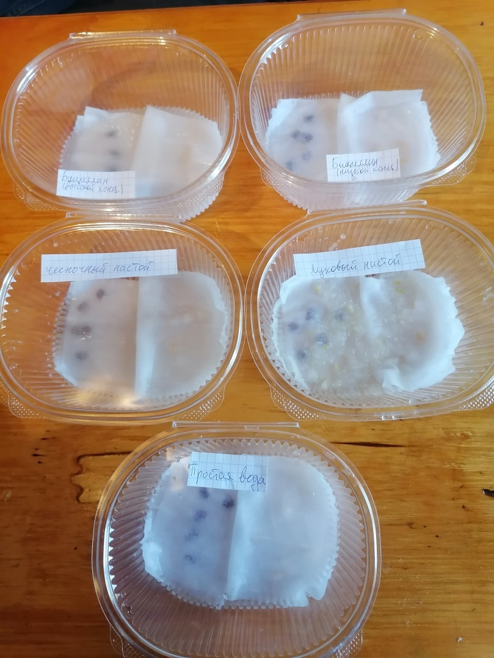
Фото 2 «Влияние природных и синтетических антибиотиков на семена растений (фасоль и кукуруза)»
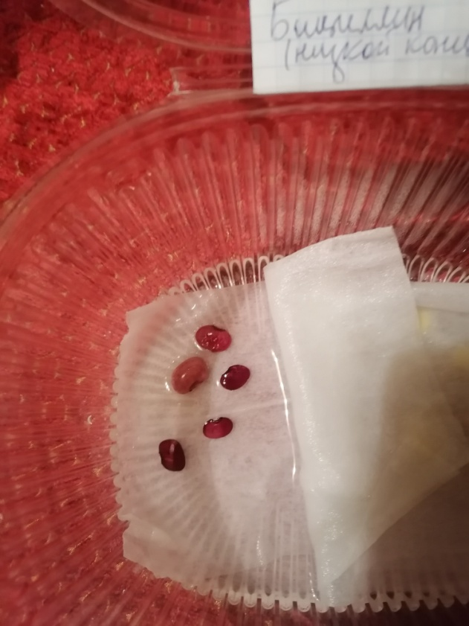
Наблюдение за опытом 28.03.
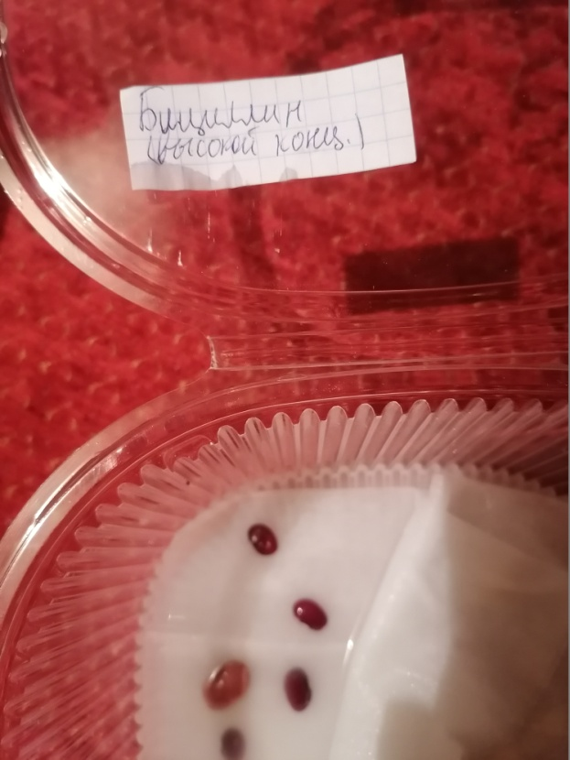
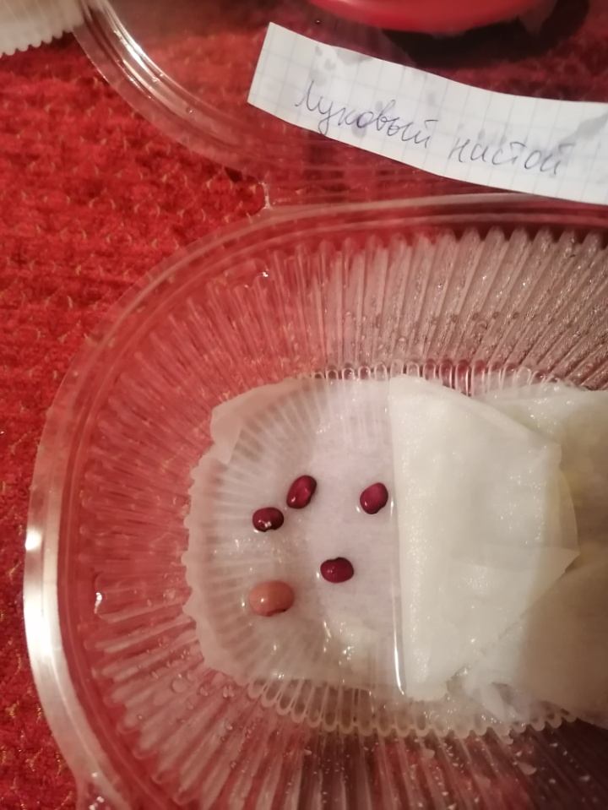
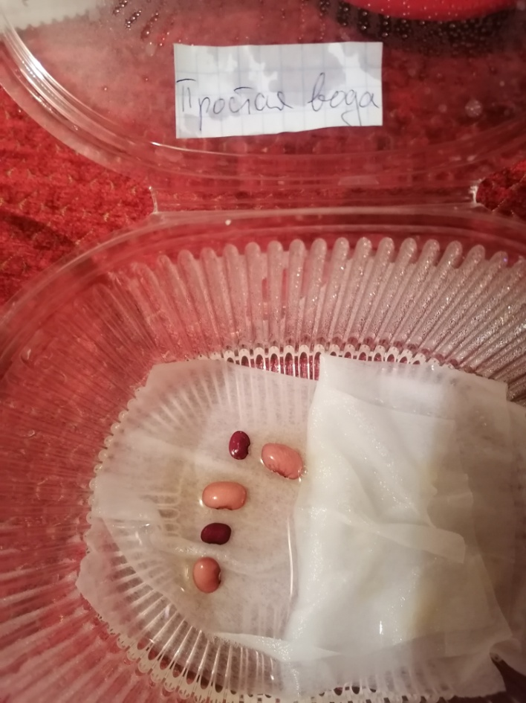
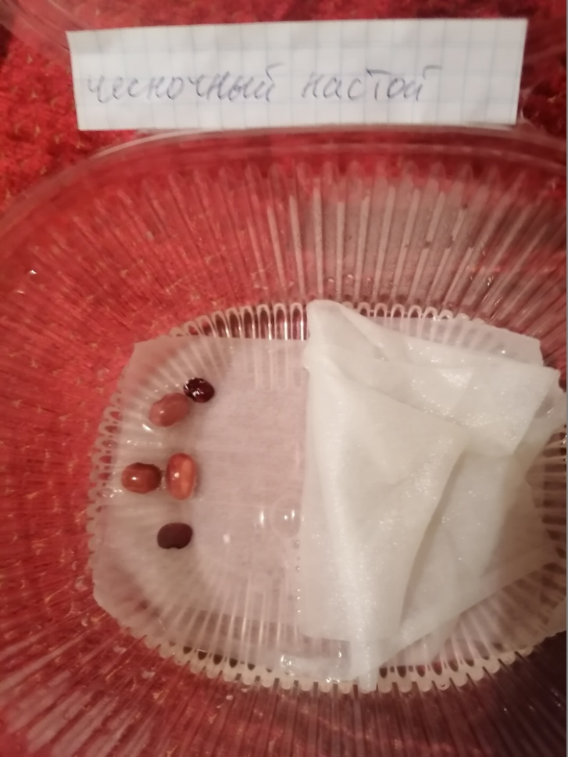
Фото 3 «Влияние природных и синтетических антибиотиков на семена растений (фасоль и кукуруза)»
Наблюдение за опытом 28.03.
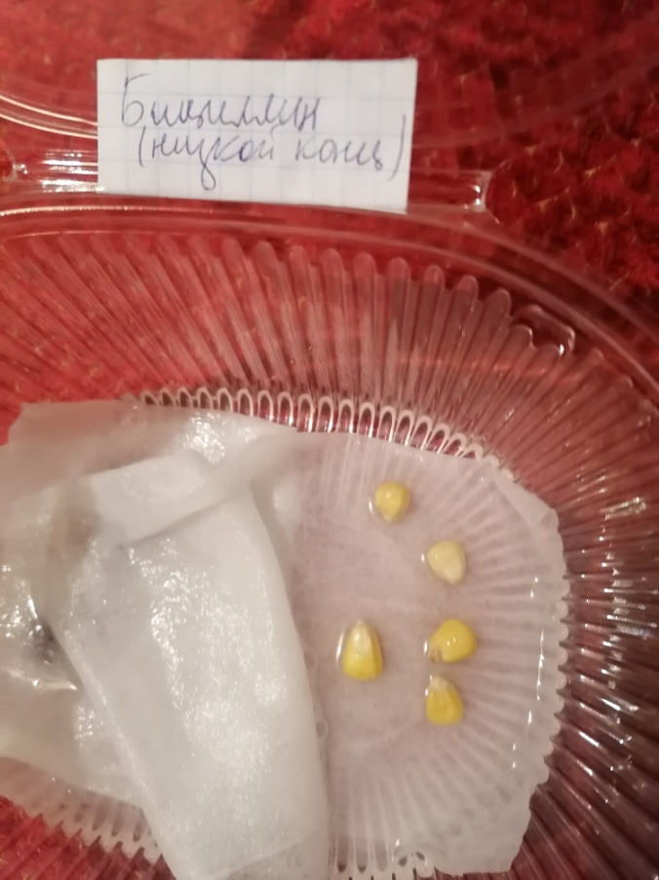
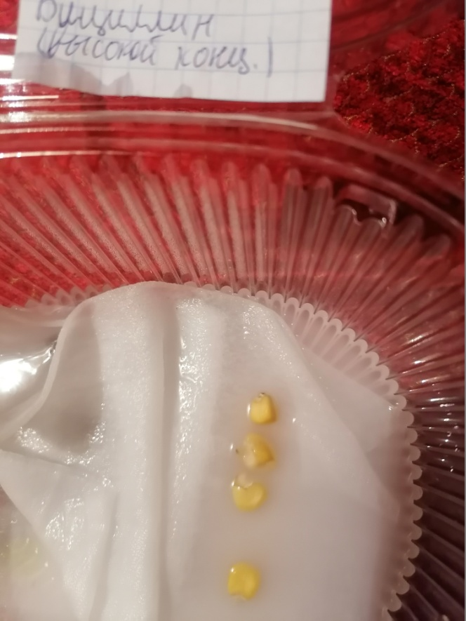
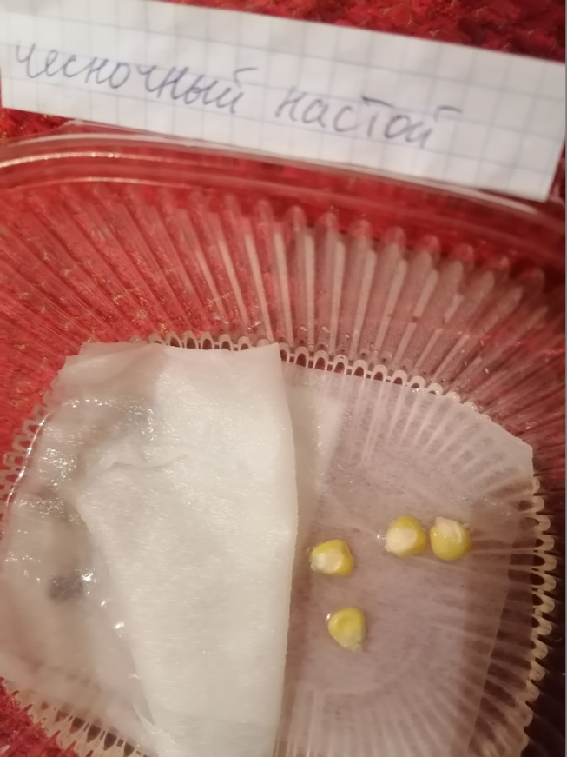
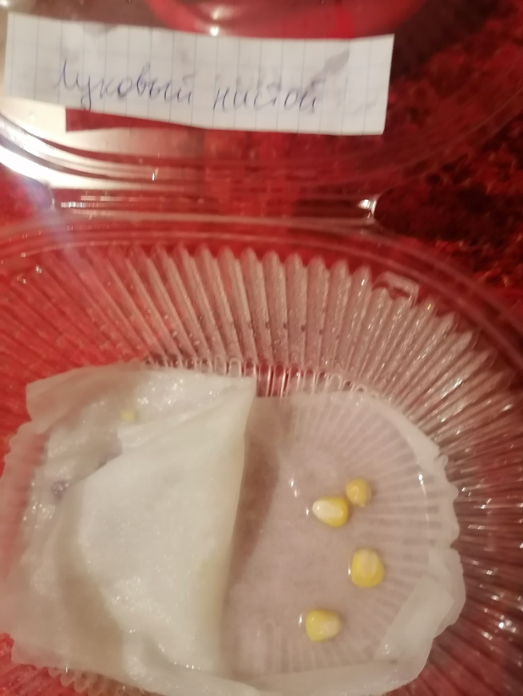
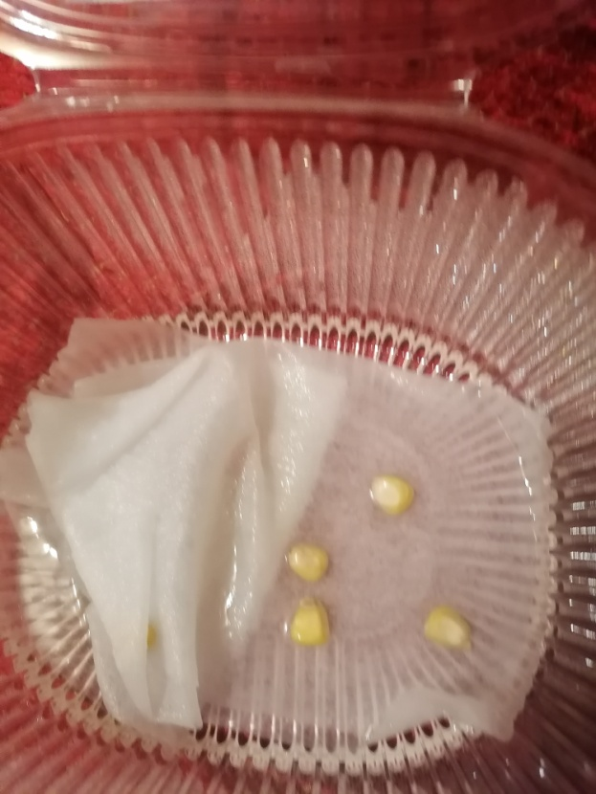
Фото 4 «Влияние природных и синтетических антибиотиков на семена растений (фасоль и кукуруза)»
Наблюдение за опытом 30.03.
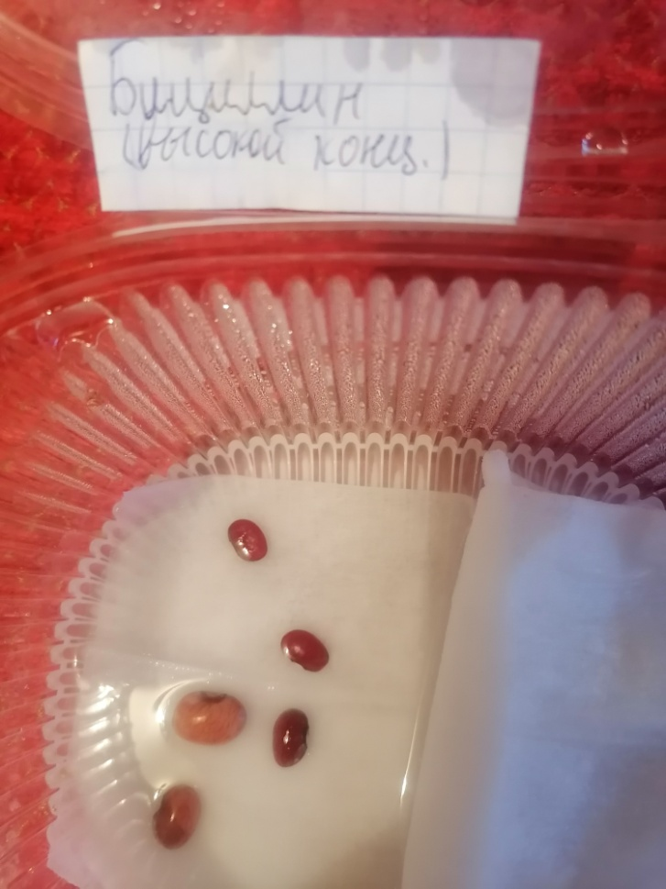
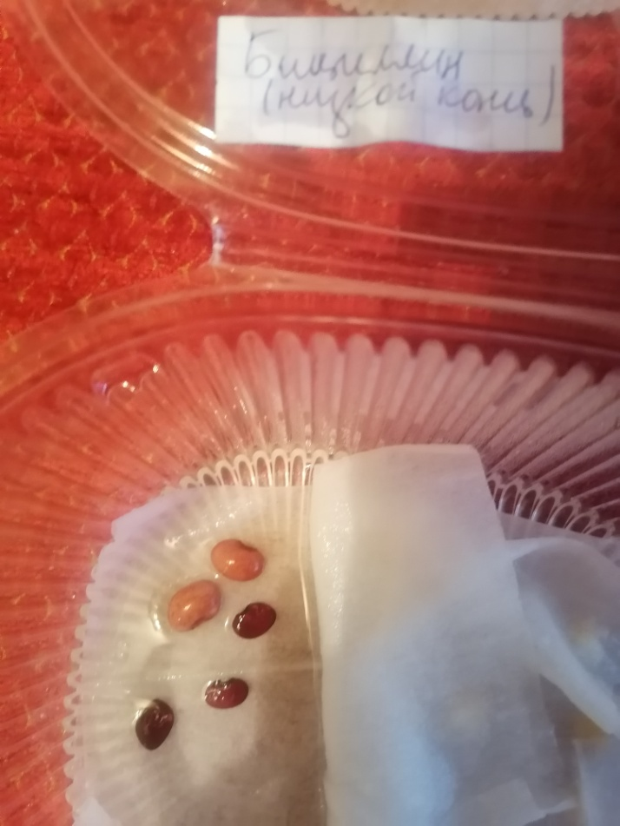
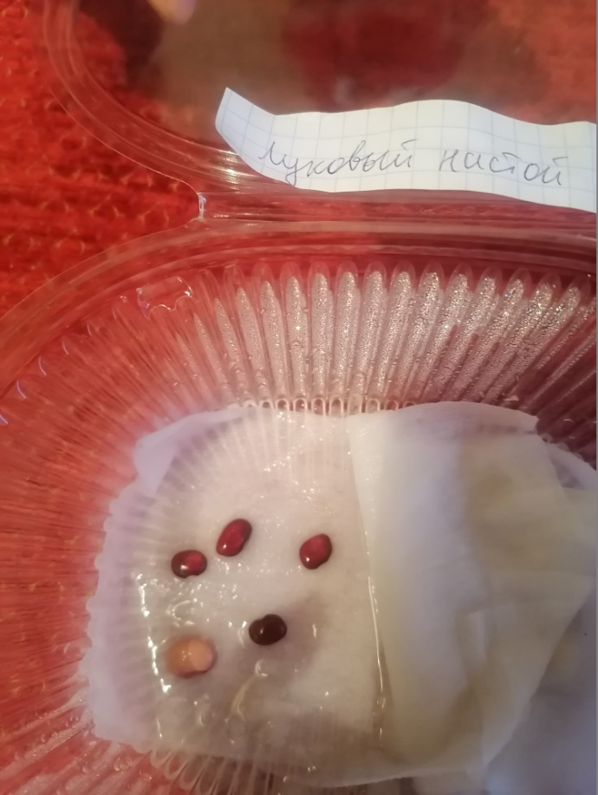
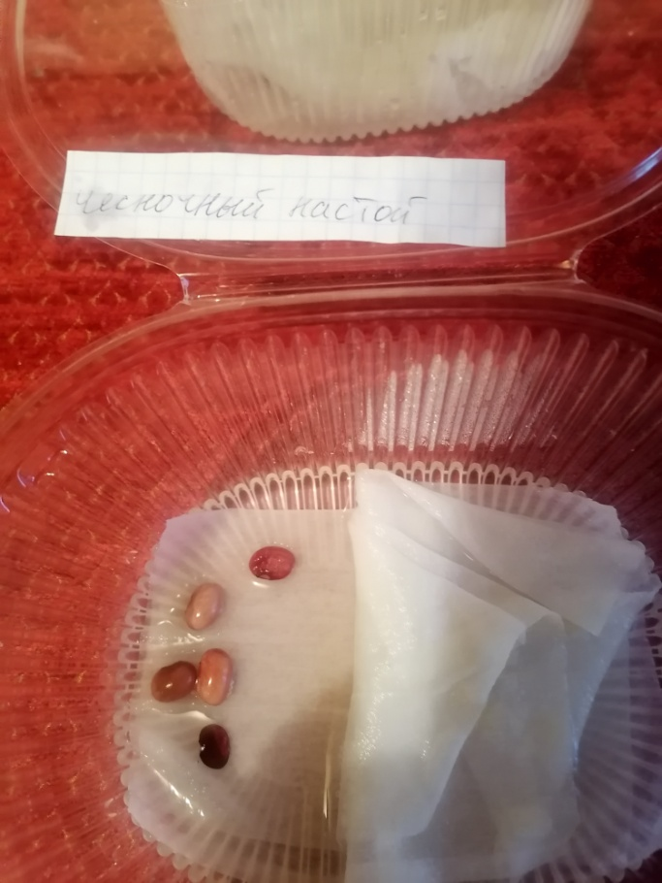
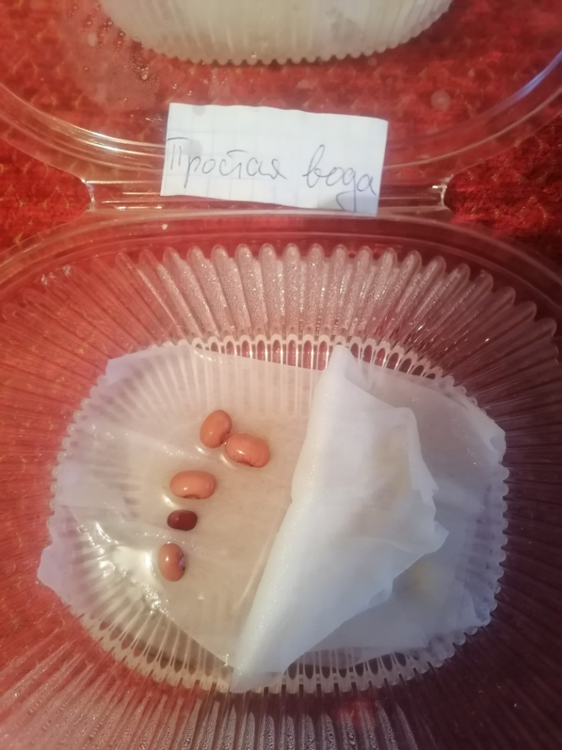
Фото 5 «Влияние природных и синтетических антибиотиков на семена растений (фасоль и кукуруза)»
Наблюдение за опытом 30.03.
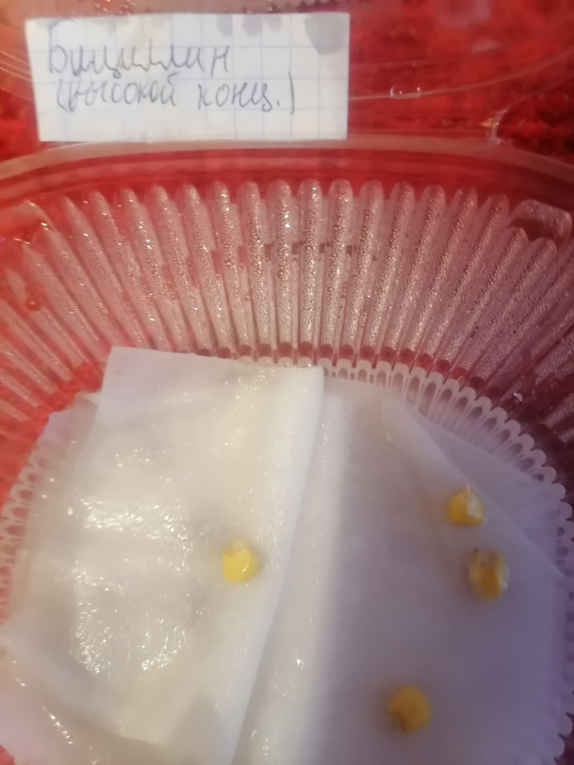
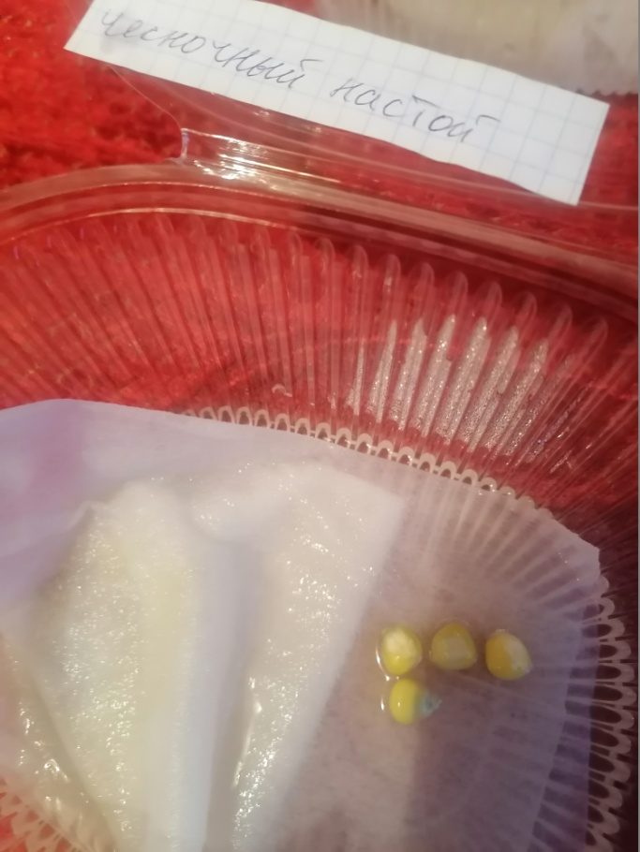
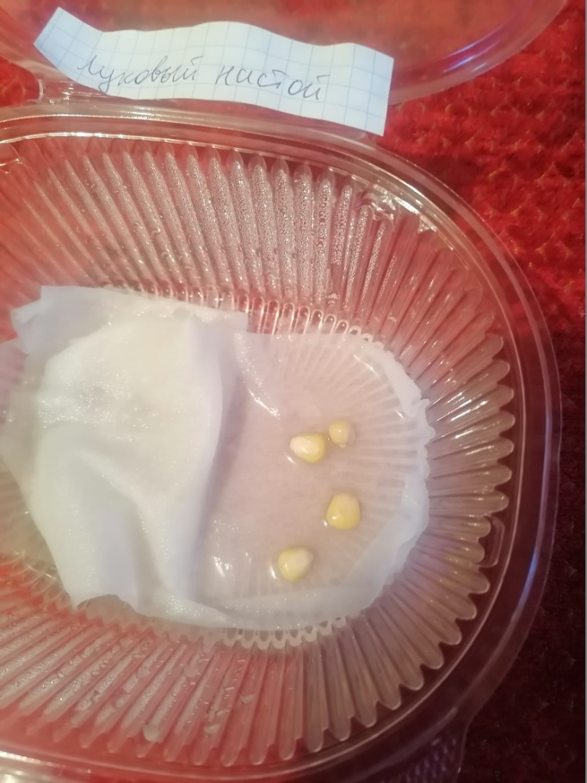
Фото 1 «Влияние природных и синтетических антибиотиков на плесневые грибы»
Начало проведения опыта 20.04.

Фото 2 «Влияние природных и синтетических антибиотиков на плесневые грибы»
Наблюдение за опытом 23.04.

Зинаида Ермольева (1898 – 1974) Джозеф Листер (1827-1912)

Александр Флеминг (1881 – 1955) Пауль Эрлих(1854 – 1915)

https://knigogid.ru/books/104669-osnovy-ucheniya-ob-antibiotikah-uchebnik-dlya-vuzov-izd-6-e-pererab-dop/toread?update_page
https://бмэ.орг/index.php/ФИТОНЦИДЫ
https://pikabu.ru/story/istoriya_antibiotikov__istoriya_meditsinyi_6137238
https://kartaslov.ru/книги/И_Ф_Каримов_Антибиотики_и_химиотерапевтические_препараты/4
https://pikabu.ru/story/istoriya_antibiotikov__istoriya_meditsinyi_6137238
https://бмэ.орг/index.php/АНТИБИОТИКИ
http://elib.osu.ru/handle/123456789/862?mode=full
https://knigogid.ru/books/104669-osnovy-ucheniya-ob-antibiotikah-uchebnik-dlya-vuzov-izd-6-e-pererab-dop/toread?update_page
http://www.bio.bsu.by/microbio/files/kurs_antibiotics_Zheldakova.pdf
https://science-start.ru/ru/article/view?id=1929
https://biomolecula.ru/articles/antibiotiki-i-antibiotikorezistentnost-ot-drevnosti-do-nashikh-dnei
https://02.rospotrebnadzor.ru/content/228/41593/

